Concurrencia

Documentar con capturas una demostración de concurrencia: dos sesiones psql intentan vender la última botella de un vino al mismo tiempo. Mostrar qué pasa con y sin bloqueo (SELECT ... FOR UPDATE) y explicar el nivel de aislamiento utilizado.

Demostración con bloqueo

Sesión A
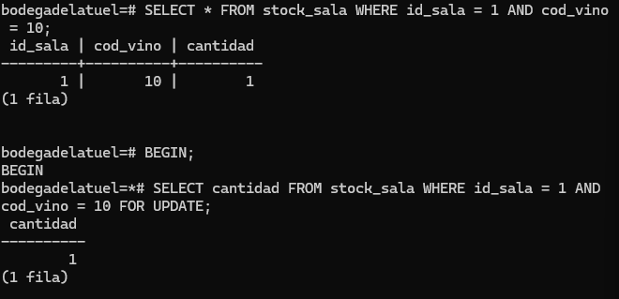
Sesion B
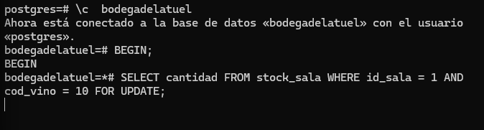
- Mecanismo de sincronización: La Sesión A lee el registro utilizando la cláusula FOR UPDATE, adquiriendo un bloqueo exclusivo a nivel de fila (Row-Level Lock) sobre la fila del vino 10 en stock_sala.
- Efecto de concurrencia: Cuando la Sesión B intenta realizar la misma lectura con FOR UPDATE, el motor de PostgreSQL detiene su ejecución (hang / bloqueo en espera).
- Resolución del conflicto: Una vez que la Sesión A realiza el descuente de stock y confirma con COMMIT, se libera el bloqueo. La Sesión B se desbloquea de inmediato y reevalúa la consulta leyendo el nuevo estado real de la fila (cantidad = 0).
- Conclusión: Gracias al bloqueo pesimista, la aplicación detecta la falta de stock durante la fase de lectura (la Sesión B observa 0 y ejecuta ROLLBACK), impidiendo que dos terminales intenten vender la misma unidad o que se generen errores de escritura por restricciones CHECK.

Demostración con bloqueo

Sesión A
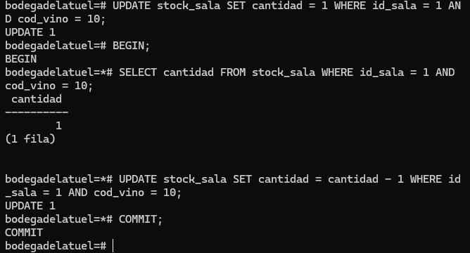
Sesión B
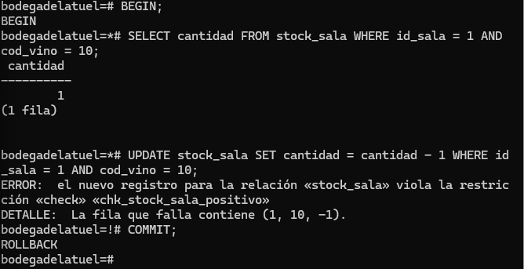
- Mecanismo de sincronización: La Sesión A ejecuta una lectura estándar (SELECT simple) sin solicitar bloqueos explícitos a nivel de fila. Ambos procesos acceden simultáneamente a los registros bajo el nivel de aislamiento Read Committed.
- Efecto de concurrencia: Cuando la Sesión B ejecuta la misma consulta de lectura sin FOR UPDATE, el motor de PostgreSQL no detiene su ejecución. Ambas sesiones leen en paralelo la foto actual de la base de datos y obtienen cantidad = 1, asumiendo de manera aislada que el stock está disponible.
- Resolución del conflicto: La Sesión A descuenta el stock, deja el saldo en 0 y confirma con COMMIT. Cuando la Sesión B intenta ejecutar su UPDATE, PostgreSQL reevalúa la instrucción sobre la fila modificada ($0-1=-1$), lo cual dispara inmediatamente la restricción chk_stock_sala_positivo y aborta la transacción con un error explícito.
- Conclusión: Al no utilizar bloqueo pesimista, la aplicación tolera lecturas inconsistentes (datos obsoletos) durante la fase de consulta y delega el control de la concurrencia al momento de la escritura, haciendo que la transacción concurrente falle de forma abrupta por violar una restricción CHECK

